Memoriu de prezentare

I. Denumirea proiectului: "Realizare foraj de mare adâncime pentru captarea apei din subteran", propus a fi amplasat în B-dul Dimitrie Pompeiu nr. 19, sector 2, București

II. Titular:
- numele: APA NOVA BUCUREȘTI S.A.;
- adresa poştală: Str. Tunari nr. 60A, clădirea Ștefan cel Mare, et. 6 - 9, sector 2, București;
- numărul de telefon: 021.310.02.74, număr de fax: 021.312.44.37 şi adresa de e-mail: ro.anb.gse-secretariat.int.groups@veolia.com, adresa paginii de internet: www.apanovabucuresti.ro;
- numele persoanelor de contact:
  - director general adjunct: Andrei HOȘTIUC;
  - consilier pe probleme de autorizare a activităților: Cristian TEODORESCU
  - consilier pe probleme de mediu: Adina - Mădălina DAVID.

III. Descrierea caracteristicilor fizice ale întregului proiect:
- un rezumat al proiectului:
Captarea va fi amplasată în Municipiul București, b-dul Dimitrie Pompeiu nr. 19, sector 2, în incinta Staţiei de Pompare a Apei Nord, aparținând APA NOVA BUCUREȘTI S.A .
În amplasament se va realiza o captare de apa cu puţ forat, echipat cu pompă submersibilă cu turaţie variabilă. Apa extrasă din puţ va fi transportată prin intermediul conductei de refulare, fie direct în rezervorul de stocare a apei existent în cadrul staţiei, fie la staţia propusă de tratare a apei, în funcţie de calitatea apei tratate. De la statia de tratare a apei, apa va fi transportată prin intermediul unei conducte la rezervorul existent. Tratarea apei se va face cu hipoclorit de sodiu cu ajutorul unei staţii de dozare. Soluţia de hipoclorit de sodiu va fi injectată în conducta de refulare. Staţia va fi prevăzută cu un analizor de turbiditate, şi eventual clor rezidual şi pH. Echipamentele pentru tratarea apei vor fi adăpostite într-o construcţie uşoară de tip container de birou.
- justificarea necesităţii proiectului:
Captarea apei din subteran va fi folosită ca sursă de rezervă pentru asigurarea necesarului de apă în cazul producerii unei situații de urgență ce ar duce la avarierea sau scoaterea din funcţiune a infrastructurii de apă potabilă a Municipiului Bucureşti (de ex. cutremur de magnitudine mare).
- valoarea investiţiei: aprox. 400.000 lei;
- perioada de implementare propusă: august - octombrie 2019;
- planşe reprezentând limitele amplasamentului proiectului, inclusiv orice suprafaţă de teren solicitată pentru a fi folosită temporar (planuri de situaţie şi amplasamente) - s-au anexat planul de încadrare și planul cadastral;
- descriere a caracteristicilor fizice ale întregului proiect, formele fizice ale proiectului (planuri, clădiri, alte structuri, materiale de construcţie şi altele).

Se prezintă elementele specifice caracteristice proiectului propus:
- profilul şi capacităţile de producţie;
În vederea creării unei surse de rezervă pentru asigurarea necesarului de apă în cazul producerii unui eveniment (de ex: eveniment seismic de magnitudine mare) ce ar duce la avarierea sau scoaterea din funcțiune a infrastructurii de apă potabilă a Municipiului București, necesarul de apă va fi asigurat prin realizarea unui foraj cu adâncimea de 210 m și Q= 4,16 – 5 l/s.
- descrierea instalaţiei şi a fluxurilor tehnologice existente pe amplasament (după caz) - detalii prezentate la punctul referitor la planul de execuție;
- descrierea proceselor de producţie ale proiectului propus, în funcţie de specificul investiţiei, produse şi subproduse obţinute, mărimea, capacitatea - detalii prezentate la punctul referitor la planul de execuție;
- materiile prime, energia şi combustibilii utilizaţi, cu modul de asigurare a acestora - detalii prezentate la punctul referitor la planul de execuție;
- racordarea la reţelele utilitare existente în zonă - detalii prezentate la punctul referitor la planul de execuție;
- descrierea lucrărilor de refacere a amplasamentului în zona afectată de execuţia investiţiei;
După finalizarea lucrărilor se va reface la starea inițiala terenul afectat de lucrări.
Conform informațiilor de care dispunem și legislației în vigoare, respectiv Ordonanța de Urgenta nr. 57/2007 privind regimul ariilor naturale protejate, conservarea habitatelor naturale, a florei și faunei sălbatice (modificata și completata de OUG nr. 154/2008, Legea nr. 329/2009, HG nr. 1432/2009, Legea nr. 49/2011), Legea 5/2000 privind aprobarea Planului de Amenajare a Teritoriului National–Secțiunea a III-a – Zone protejate, amplasamentul analizat nu face parte din nici o arie naturală protejată.
- căi noi de acces sau schimbări ale celor existente detalii prezentate la punctul referitor la planul de execuție;
- resursele naturale folosite în construcţie şi funcţionare;
Conform studiului hidrogeologic preliminar realizat se propune ca sursă de apă subterană orizontul acvifer A al Stratelor de Frătești. În acest sens se propune executarea unui foraj de explorare-exploatare, cu adâncimea de 210 m, care să capteze orizontul A de Frătești, conform secțiunii hidrogeologice prezentată în studiu hidrogeologic preliminar (planșe anexate) și a fisei prezumtive a forajului prezumtive (planșe anexate).
- metode folosite în construcţie/demolare - detalii prezentate la punctul referitor la planul de execuție;
- planul de execuţie, cuprinzând faza de construcţie, punerea în funcţiune, exploatare, refacere şi folosire ulterioară;
Forajul se va executa în sistem hidraulic cu circulație inversă, iar după săpare în gaura de sonda se vor face investigații geofizice pentru stabilirea cât mai exactă a intervalelor poros permeabile. Primii 20 m se vor săpa cu sapa cu D=762 mm și se va tuba o coloană de protecție și ancoraj, încastrată în argila care reprezintă culcușul pietrișurilor de Colentina. Aceasta se va cimentata în spate până la 2 m de la suprafața terenului, izolându-se astfel orizontul acvifer superior cu risc ridicat de poluare. În continuare, până la adâncimea finală, forajul se va săpa cu sapa cu D=444,5 mm.
Forajul va fi protejat printr-o cabina de protecție, preferabil semiingopată (cu o garda de 30-40 cm deasupra solului) pentru a se evita pătrunderea apei meteorice în foraj și a facilita accesul pentru intervențiile tehnice. Astfel, cabina va fi prevăzută cu capac metalic pe verticala forajului pentru intervenții tehnice, capac pentru accesul personalului de întreținere, scară de acces și tubulatură pentru ventilație. Căminul va fi realizat din beton sau prefabricat din PEID.

Pe timpul executării lucrărilor de foraj se vor respecta următoarele prevederi referitoare la protecția muncii:
- Legea 319/2006 – Legea securității și sănătății în muncă;
- H.G. 1425/2006 pentru aprobarea normelor metodologice de aplicare a Legii 319/2006;
- Legea 307/2006 privind apărarea împotriva incendiilor;
- toate măsurile impuse de deținătorul amplasamentului în perimetrul de lucru.
Puțul forat va fi echipat cu electropompă submersibila ce va asigura debitul și înălțimea de pompare necesare. Echiparea definitivă și caracteristicile electropompei submersibile vor fi stabilite după stabilirea cu exactitate a caracteristicilor puțului, după realizarea pompărilor experimentale. De asemenea caracteristicile electropompei submersibile vor fi stabilite în corelație cu echipamentul ales pentru clorinarea apei.
Electropompa submersibilă refulează apa într-o conductă din PEID de 90 mm, având prevăzute robinet de închidere și clapet de sens. Debitmetrul va fi montat în stația de tratare.
Traseul conductei de aducțiune a fost stabilită pe teren, în funcție de configurația amplasamentului. Lungimea totală a conductei este de 50 m și este compusă din două tronsoane după cum urmează (anexa 3):
- de la puț la stația de tratare: 17 m
- de la stația de tratare la rezervor: 33 m
Conducta va fi realizată din PEID de 90 mm, PN10.
În incinta stației de tratare, pe aducțiune au fost prevăzute: vană de închidere de tip sertar, debitmetru cu flanșă, ventil de aerisire, conexiune pentru priza de apă pentru preparare hipoclorit, conexiune pentru injecție soluție de hipoclorit.
De asemenea, tot în incinta stației de tratare, a fost prevăzută o priză de apă cu vană de închidere și cu racord de tip Storz în exteriorul stației, pentru a se putea prelua și încărca apa în autocisternă.
Conducta de aducțiune va fi montată îngropat, sub adâncimea de îngheț.
Refularea apei tratate în rezervorul existent se va face printr-o străpungere practicată în peretele exterior, deasupra nivelului maxim al apei. Trecerea conductei prin perete se va face prin intermediul unei piese de trecere etanșe. În zona străpungerii, porțiunea supraterană a conductei va fi protejată la îngheț cu termoizolație.
Prin respectarea regulamentului de exploatare a sursei de apă se va asigura folosirea îndelungată a forajului hidrogeologic, evitându-se înnisiparea prematură a acestuia sau scăderea debitului de exploatare recomandat în cartea tehnică.
Stația de tratare a apei va cuprinde:
- rezervor pentru stocarea soluției de hipoclorit de sodiu (120 l);
- mixer manual;
- pompe dozatoare pentru injecția soluției de hipoclorit de sodiu în conducta de aducțiune;
- valvă multifuncțională;
- injector soluție de hipoclorit;
- debitmetru cu impulsuri;
- tubulaturi, cablaje;
- container tip birou pentru adăpostirea echipamentelor, așezat pe o platformă betonată.
Din rezervorul de stocare soluția de hipoclorit de sodiu este injectată direct în conducta de aducțiune cu ajutorul pompei de dozaj. Dozarea se va face în funcție de debitul de apă măsurat în conducta de aducțiune cu ajutorul debitmetrul cu impulsuri.
Tot în incinta stației de tratare a apei se va monta un kit de spălare ochi, ce va fi alimentat cu apă tot din conducta de aducțiune.
Încălzirea stației de tratare pe timp friguros se va face cu un convector sau radiator electric cu termostat, ce va asigura temperatura minimă recomandată de furnizorul echipamentelor stației de tratare.
Containerul tip birou va avea dimensiuni utile în plan de 2,24 m x 4,69 m. Înălțimea utilă este de 2,54 m. La exterior dimensiunile în plan sunt 2,435 m x 4,885 m, iar înălțimea de 2,800 m. Containerul va fi amplasat pe o platforma din beton armat de 25 cm grosime cu dimensiunile în plan de 5,00 m x 5,50 m. Containerul va fi amplasat la o distanță de câte 1 m față de limita platformei betonate, formându-se astfel două zone de circulație cu lățimi de 1,51 m, respectiv 1,56 m.
Platforma se va funda pe un strat de balast de 30 cm grosime compactat în două straturi. Peste stratul de balast se va turna un strat din beton simplu de egalizare. Armarea platformei se realizează cu două plase sudate. Cota superioară a platformei va fi la 10 cm fată de nivelul terenului în amplasament.
Înainte de turnarea betonului, se vor monta piesele de trecere, tronsoanele verticale ale conductei de aducțiune precum și tronsoanele îngropate orizontale amplasate sub platformă.
Alimentarea cu energie electrică se va face din rețeaua existenta în incintă și se va realiza prin intermediul unui stâlp de iluminat legat printr-un cablu la tabloul electric.
În situații de urgență energia electrică va putea fi asigurată de un generator mobil (grup electrogen de 10kVA) ce va putea fi amplasat pe platforma stației de tratare.
Totodată sunt prevăzute lucrări de refacere a infrastructurii existente/drumuri, care să permită colectarea și transportul apei către populație.
Cerința de apă care trebuie asigurată din sursa de apă subterană pentru asigurarea necesarului de apă în cazul producerii unui eveniment ce ar duce la avarierea sau scoaterea din funcțiune a infrastructurii de apă potabilă a Municipiului București este:
Q = 4,16 - 5 l/s (15- 18 m³/oră)
Q _{zilnic} =359,42 – 432 m³/zi
Q _{med zilnic} =395,71 m³/zi

Se estimează o durată minimă de funcționare continuă a sistemului în cazul producerii unui eveniment extrem (cutremur) de minim 3 zile.
Regimul de funcționare este unul temporar determinat de evenimente extreme. Totuși pentru întreținerea corespunzătoare a captării, săptămânal din puț se vor pompa aproximativ 72 m³ de apă, pe parcursul a 4 ore.
Q _{săptamânal} = 72 m³/s

- relaţia cu alte proiecte existente sau planificate - nu este cazul;
- detalii privind alternativele care au fost luate în considerare - nu este cazul;

- alte activităţi care pot apărea ca urmare a proiectului (de exemplu, extragerea de agregate, asigurarea unor noi surse de apă, surse sau linii de transport al energiei, creşterea numărului de locuinţe, eliminarea apelor uzate şi a deşeurilor) - nu este cazul;
- alte autorizații cerute în proiect.
În vederea obținerii autorizației de construire au fost solicitate o serie de autorizaţii de la: utilitățile urbane și infrastructură, protecție civilă, sănătatea populației, Administrația Națională Apele Române.

IV. Descrierea lucrărilor de demolare necesare:
Nu este cazul.

V. Descrierea amplasării proiectului:
- distanţa faţă de graniţe pentru proiectele care cad sub incidenţa Convenţiei privind evaluarea impactului asupra mediului în context transfrontieră, adoptată la Espoo la 25 februarie 1991, ratificată prin Legea nr. 22/2001, cu completările ulterioare;
Nu este cazul.
- localizarea amplasamentului în raport cu patrimoniul cultural potrivit Listei monumentelor istorice, actualizată, aprobată prin Ordinul ministrului culturii şi cultelor nr. 2.314/2004, cu modificările ulterioare, şi Repertoriului arheologic naţional prevăzut de Ordonanţa Guvernului nr. 43/2000 privind protecţia patrimoniului arheologic şi declararea unor situri arheologice ca zone de interes naţional, republicată, cu modificările şi completările ulterioare;

Amplasamentul nu se află într-o zonă protejată așa cum este defintă în PUZ/Zone construite protejate din Municipiul București, aprobat prin HCLMB nr. 279/2000 sau în Lista Monumentelor Istorice, situri arheologice sau zone de protecție a monumentelor 2015 din Municipiul București, redactată de Institutul Național al Monumentelor Istorice al Ministerului Culturii și Cultelor.

- hărţi, fotografii ale amplasamentului care pot oferi informaţii privind caracteristicile fizice ale mediului, atât naturale, cât şi artificiale, şi alte informaţii privind:
- folosinţele actuale şi planificate ale terenului atât pe amplasament, cât şi pe zone adiacente acestuia;
- politici de zonare şi de folosire a terenului;
- arealele sensibile;
Date hidrologice
Rețeaua hidrografică naturală din zonă aparține bazinului hidrografic Argeș și este alcătuită din câmpul interfluvial Dâmbovița-Colentina. Zona amplasamentului face parte din bazinul hidrografic Argeș, râul Colentina (cod cadastral X-1.025.17).
Spațiul hidrografic aferent salbei de lacuri de pe râul Colentina din Municipiul București este administrat de Sistemul de Gospodărire a Apelor Ilfov-București (S.G.A. Ilfov-București) din subordinea Administrației Bazinale de Apă Argeș-Vedea (A.B.A. Argeș-Vedea).
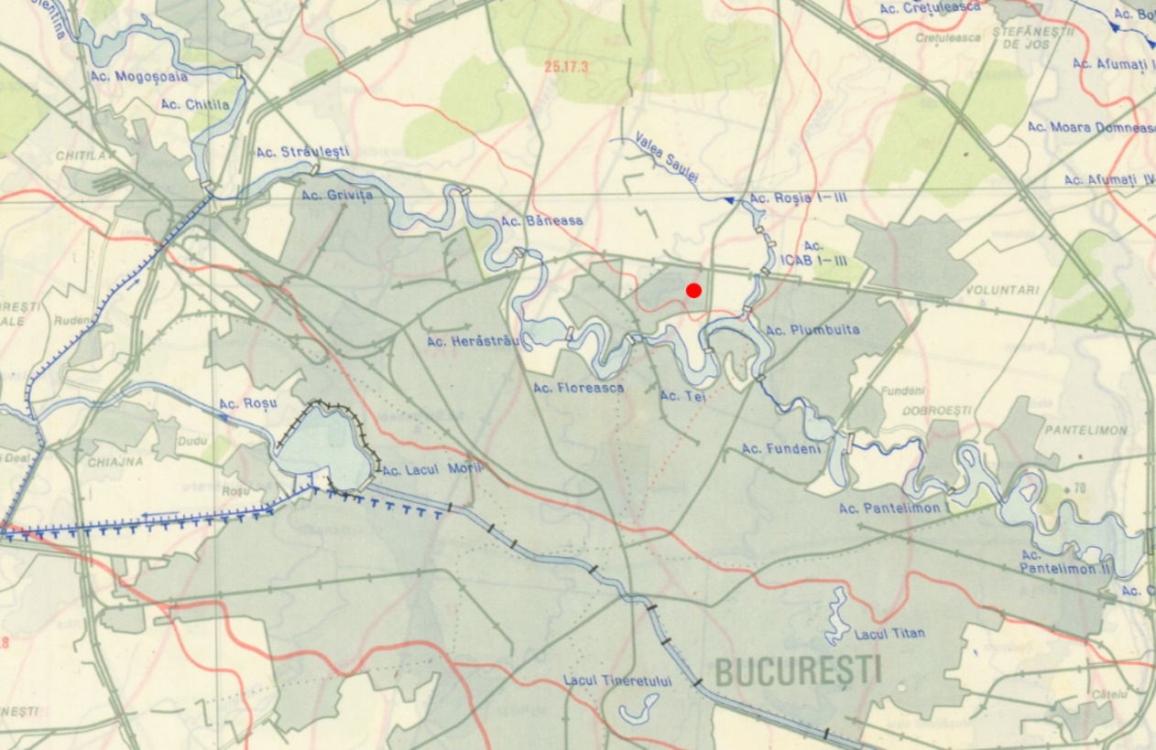
Sursa: Harta hidrologică a României, I.G.F.C.O.T. 1991

Harta hidrologică a zonei analizate

Condiții geologice
Din punct de vedere geologic zona studiată aparține Platformei Moesice (figura următoare), unitate geostructurală precarpatică în alcătuirea căreia se disting două elemente structurale specifice: unul inferior, constituind fundamentul, și altul superior, cuvertura sedimentară.
Fundamentul Platformei Moesice, de vârstă proterozoică, a fost interceptat în foraje care au întâlnit șisturi cristaline mezometamorfice (în principal amfibolite, frecvent retromorfozate) și șisturi cristaline epimetamorfice (șisturi clorito-cuarțitice, clorito-șisturi etc.). Șisturilor cristaline li se asociază corpuri magmatice reprezentate prin granitoide și gabbrouri.

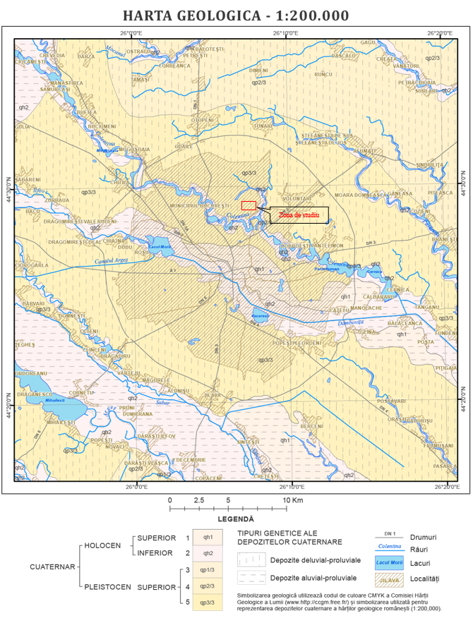
După harta geologică 1:200000 editată de I.G.R. –Foaia 44, anul 1965.
Sursa: U.T.C.B.- C.C.I.A.S.- Studiu hidrogeologic preliminar S.P. Nord - Comanda APANOVA 1708/2017

Harta geologică (zona București)

Cercetările prin foraje executate în zona de studiu au arătat că din punct de vedere hidrogeologic prezintă importanță depozitele acumulate în intervalul Romanian – Cuaternar (figura următoare).
Cele mai vechi formațiuni aparțin Romanianului superior – Pleistocen inferior și sunt reprezentate prin Stratele de Frătești.
Stratele de Frătești, definite de Liteanu în 1952, sunt reprezentate prin orizonturi de nisipuri, nisipuri cu pietrișuri, separate prin orizonturi de argile, argile nisipoase. Aceste depozite au o arie de răspândire relativ extinsă, în raport cu zona de studiu, dar la sud de București, formează un singur orizont.

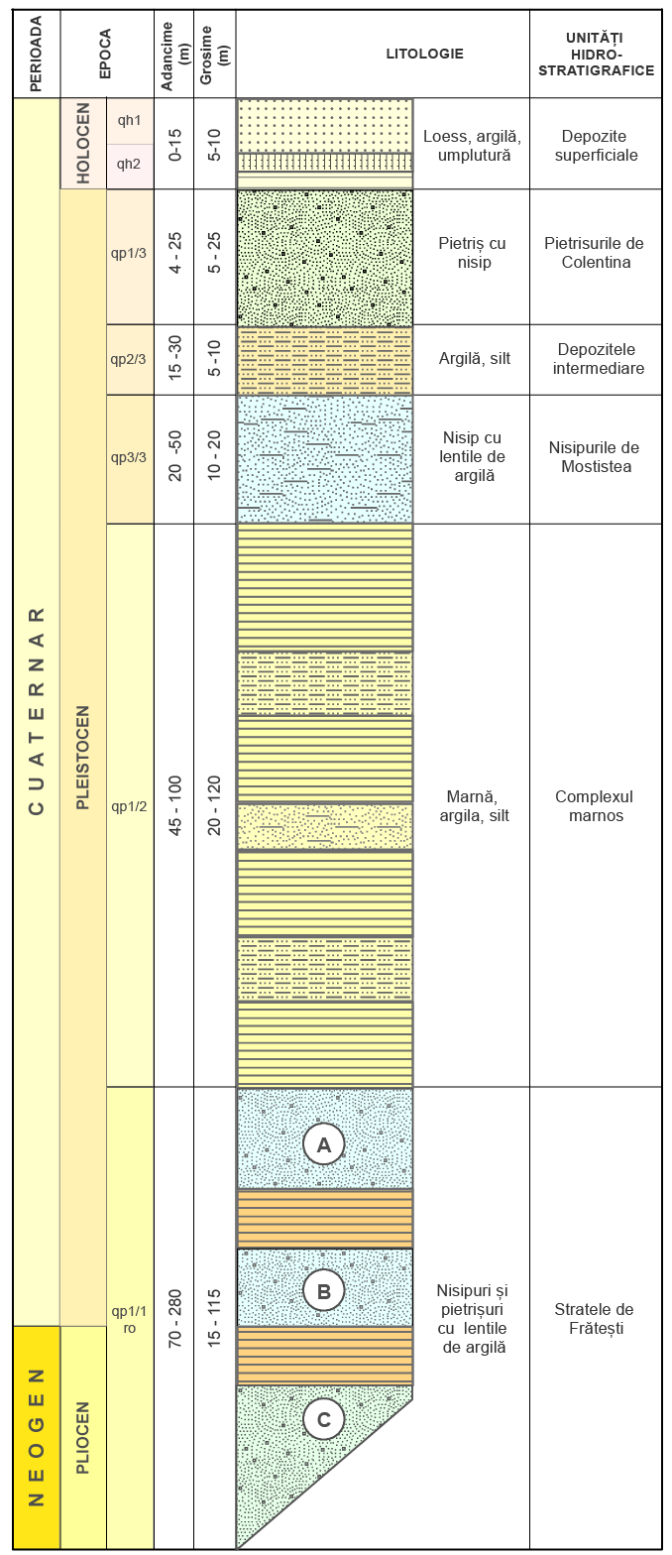
Sursa: U.T.C.B.- C.C.I.A.S.- Studiu hidrogeologic preliminar S.P. Nord - Comanda APANOVA 1708/2017

Coloana litologică - stratigrafică sintetică zona București
(prelucrare după harta Hidrogeologică 1:100.000 planșa București)

Condiții hidrogeologice
În zona București au fost executate numeroase foraje pentru alimentare cu apă care au pus în evidență următoarele acvifere:
- Orizontul acvifer localizat în Pietrișurile de Colentina și la baza depozitelor loessoide
- Orizontul acvifer localizat în Nisipurile de Mostiștea
- Complexul acvifer localizat în Complexul marnos
- Complexul acvifer localizat în Stratele de Frătești
Complexul acvifer localizat în Stratele de Frătești reprezintă acviferul cel mai important din zona București, fiind frecvent utilizat pentru alimentarea cu apă.
Acest complex este constituit din trei orizonturi acvifere distincte, A, B și C (de la partea superioară către partea inferioară), separate de nivele argiloase, și care în zona de nord a Bucureștiului se găsesc până la adâncimi de 250 – 350 m.
În zona care face obiectul acestui studiu, pentru evidențierea orizontului A al Stratelor de Frătești au fost luate în considerare o serie de foraje executate în perioada 1969-1980, conform secțiunii hidrogeologice din planșa 7. Acesta a fost identificat pe malul drept al râului Colentina (F1 din parcul Lacul Tei) pe intervalul de adâncime 153.00 – 172.80 m, iar spre nord, către Pipera, în intervalul 182.00-214 m (F6 din localitatea Pipera). Roca gazda a orizontului A al stratelor acvifere de Frătești este constituita dintr-o alternanta de nisipuri fine la grosiere cu nisipuri cu pietriș mărunt și nisipuri argiloase, cu o stratificație încrucișata, intre care, în amplasamentul forajelor F1 și F3, se interpun lentile de argila. Acoperișul este reprezentat de materialul impermeabil care constituie „complexul marnos”, iar culcușul din argila care îl desparte de orizontul acvifer B.
Orizontul acvifer A este sub presiune cota nivelului piezometric intre foraje variind intre 11 și 21 m d.n. M.N. la execuția acestora, fără a se putea stabili o panta piezometrica pe direcția nord-sud, acest fapt indicând o scădere a sarcinii hidraulice pe măsura dezvoltării exploatării acestui orizont acvifer. Astfel în forajul F3 realizat în anul 1969 s-a identificat o cota a nivelului piezometric de 21 m, în timp pentru forajul F2, realizat ulterior la circa 600 m distanta, cota nivelului piezometric este 11 m d.n. M.N. Nivelul piezometric actual al orizontului acvifer A în zona de amplasament a S.P. Nord a fost estimat în jurul adâncimii de 47 m de la suprafața terenului (cota cca. 35,5 m d.n. M.N.). Estimarea s-a făcut utilizând modelului hidrodinamic pentru stratele de Frătești, în zona municipiului București, întocmit de I.M. Ivan la nivelul anului 2012, pe baza măsurătorilor efectuate în anul 2011, așa cum este prezentat în figura următoare.
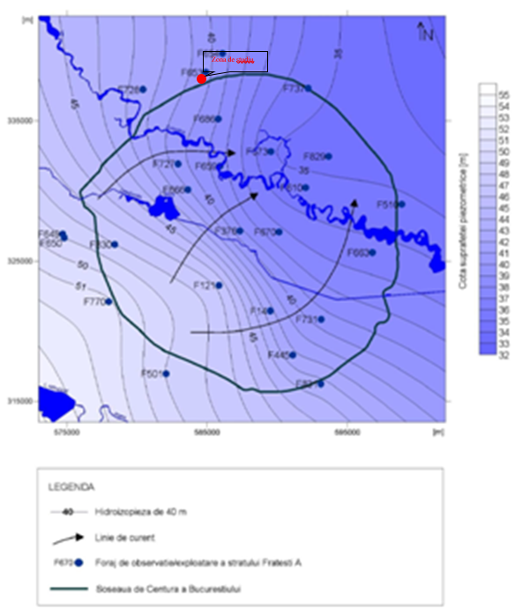
Sursa: U.T.C.B.- C.C.I.A.S.- Studiu hidrogeologic preliminar S.P. Nord - Comanda APANOVA 1708/2017

Harta piezometrica a orizontului de Frătești A în zona municipiului București
(după I.M.Ivan, 2012)

Direcția generală de curgere a apei subterane în zona analizată este de la vest către est. Alimentarea se face în zonele de aflorare, la vest de Argeș și Neajlov.
Principalii parametri hidrogeologici obținuți la data executării forajelor reprezentate în secțiunea hidrogeologică, care deschid orizontul A de Frătești, sunt prezentați în tabelul următor. Așa cum se observă, debitul specific și coeficientul de filtrație prezintă o tendință de scădere de la sud către nord, în vecinătatea perimetrului analizat acești parametri având valori minime datorită prezenței nisipurilor argiloase la partea superioară a orizontului acvifer.

Principalii parametri hidrogeologici ai orizontului A de Fratesti pe aliniamentul sectiunii hidrogeologice
Foraj | An executie | Adancime, [m] | Grosime captata, [m] | Adancime NP,[m] | Q, [l/s] | S, [l/s] | q, [l/s/m] | k, [m/zi]
F1 | 1980 | 177 | 7.6 | 65 | 10 | 2 | 5 | 59.02
F2 | 1970 | 193 | 24.7 | 68.7 | 7.2 | 5.4 | 1.33 | 4.63
F3 | 1969 | 212 | 21,5 | 69 | 2 | 3 | 0,67 | 2,26
F6 | 1979 | 224 | 30 | 71 | 5,8 | 4,2 | 1,38 | 3,72

Valorile principalilor indicatori chimici ai calității apei subterane din orizontul A de Frătești, obținute pe baza analizei probelor recoltate la execuția forajelor F1 și F3, sunt prezentate în tabelul următor. Valorile sunt exprimate în mg/l cu excepția durității care este exprimată în grade germane. Pentru celelalte două foraje nu se dețin informații privind calitatea apei.

Valorile principalilor indicatori chimici ai apei din orizontul A din vecinătatea amplasamentului analizat
Foraj | pH | Duritate totala | Rezidiu fix | Calciu | Magneziu | Fier | Mangan | Amoniu | Sulfați | Cloruri
F1 | 8,2 | 7,2 | -- | 24,4 | 14,6 | 0,22 | 0 | 0 | 117 | 9,2
F3 | 8,0 | 4,4 | 345 | 19,5 | 7,10 | 0,10 | 0 | 0 | 65,8 | 0

Se remarcă faptul că pentru indicatorii analizați apa subterană se încadrează în limitele concentrațiilor maxime admise cu excepția ionului de fier (0,22 față de 0,2 mg/l maximum admis). Facem specificația că deși ionul amoniu are valoarea zero, în alte foraje din jumătatea nordică a orașului București s-a remarcat prezența acestuia, dar numai accidental s-au înregistrat depășiri relativ mici ale pragului maxim admis (0,5 mg/l).

Coordonatele geografice ale amplasamentului proiectului, care vor fi prezentate sub formă de vector în format digital cu referinţă geografică, în sistem de proiecţie naţională Stereo 1970 sunt prezentate în tabelul de mai jos.

Nr. Pct. | E [m] | N [m] | Nr. Pct. | E [m] | N [m] | Nr. Pct. | E [m] | N [m]
105 | 558203.246 | 343092.807 | 47 | 558470.792 | 343350.408 | 89 | 558446.075 | 343089.335
106 | 556202.808 | 343099.959 | 94 | 558466.239 | 343251.224 | 90 | 558443.052 | 343087.011
37 | 558210.708 | 343247.007 | 95 | 558464.067 | 343796.704 | 91 | 558440.374 | 343085.344
38 | 558214.073 | 343350.045 | 100 | 558458.433 | 343115.236 | 92 | 558436.156 | 343083.326
39 | 558218.044 | 343406.011 | 83 | 558458.185 | 343171.946 | 93 | 558433.255 | 343082.309
53 | 558300.191 | 343448.759 | 84 | 558457.466 | 343107.963 | 99 | 558429.221 | 343081.343
56 | 558317.445 | 343450.853 | 85 | 558485.444 | 343104.497 | 98 | 558421.240 | 343081.061
57 | 558345.071 | 343449.054 | 86 | 558454.880 | 343100.746 | 97 | 558360.379 | 343084.543
56 | 558446.679 | 343441.641 | 87 | 558453.044 | 343097.432 | 96 | 558353.433 | 343084.642
59 | 558475.684 | 343439.519 | 88 | 558449.597 | 343092.810 | 103 | 556300.762 | 343088.744
 |  |  |  |  |  | 104 | 550272.206 | 343089.755
Coordonatele în sistemul Stereo 70 aferente forajului propus, sunt:
- E – 589602,238;
- N – 332083,568;
- Elevație: 85,07 mdMN.

- detalii privind orice variantă de amplasament care a fost luată în considerare.

VI. Descrierea tuturor efectelor semnificative posibile asupra mediului ale proiectului, în limita informaţiilor disponibile:

A. Surse de poluanţi şi instalaţii pentru reţinerea, evacuarea şi dispersia poluanţilor în mediu:
- Protecţia calităţii apelor:
- sursele de poluanţi pentru ape, locul de evacuare sau emisarul;
Nu este cazul
- staţiile şi instalaţiile de epurare sau de preepurare a apelor uzate prevăzute;
Se va asigura colectarea și evacuarea corespunzătoare a apelor menajere și pluviale. Nu vor exista efecte negative asupra acestui factor de mediu.
- Protecţia aerului:
- sursele de poluanţi pentru aer, poluanţi, inclusiv surse de mirosuri;
- instalaţiile pentru reţinerea şi dispersia poluanţilor în atmosferă;
Informație indisponibilă momentan
- Protecţia împotriva zgomotului şi vibraţiilor:
- sursele de zgomot şi de vibraţii;
- amenajările şi dotările pentru protecţia împotriva zgomotului şi vibraţiilor; Informație indisponibilă momentan
- Protecţia împotriva radiaţiilor:
- sursele de radiaţii;
- amenajările şi dotările pentru protecţia împotriva radiaţiilor;
Nu este cazul
- Protecţia solului şi a subsolului:
- sursele de poluanţi pentru sol, subsol, ape freatice şi de adâncime;
- lucrările şi dotările pentru protecţia solului şi a subsolului;
Informație indisponibilă momentan
- Protecţia ecosistemelor terestre şi acvatice:
- identificarea arealelor sensibile ce pot fi afectate de proiect;
- lucrările, dotările şi măsurile pentru protecţia biodiversităţii, monumentelor naturii şi ariilor protejate;
D.p.d.v. al florei:
- nu se prognozează pierderi de specii importante, rare sau în pericol;
- impactul asupra speciilor terestre din zonele învecinate va fi redus.
D.p.d.v. al faunei: in etapa de pregătire a terenului pentru realizarea lucrărilor nu se va produce o pierderea unor habitate aflate sub incidenta legilor speciale de protecție: Directiva habitatelor (92/43/EEC) sau Directiva păsări (79/409/EEC).
D.p.d.v. peisagistic: impact vizual datorat noilor construcții.
D.p.d.v. al valorilor culturale: nu se preconizează afectarea patrimoniului cultural sau a valorilor culturale din zonă.

- Protecţia aşezărilor umane şi a altor obiective de interes public:
- identificarea obiectivelor de interes public, distanţa faţă de aşezările umane, respectiv faţă de monumente istorice şi de arhitectură, alte zone asupra cărora există instituit un regim de restricţie, zone de interes tradiţional şi altele;
- lucrările, dotările şi măsurile pentru protecţia aşezărilor umane şi a obiectivelor protejate şi/sau de interes public;
Nu vor fi introduse specii noi, boli și nu vor fi generate molime.
- Prevenirea şi gestionarea deşeurilor generate pe amplasament în timpul realizării proiectului/în timpul exploatării, inclusiv eliminarea:
- lista deşeurilor (clasificate şi codificate în conformitate cu prevederile legislaţiei europene şi naţionale privind deşeurile), cantităţi de deşeuri generate;
- programul de prevenire şi reducere a cantităţilor de deşeuri generate;
- planul de gestionare a deşeurilor;
Se va avea în vedere depozitarea corespunzătoare a tuturor categoriilor de deșeurilor generate în cadrul amplasamentului.
În perioada de execuție a lucrărilor prevăzute prin proiect vor rezulta deșeuri periculoase, nepericuloase și inerte care trebuie valorificate și/sau eliminate conform prevederilor din OUG 78/2000 privind regimul deșeurilor, aprobată cu modificări și completări prin Legea 426/2001, modificată cu OUG 61/2006 aprobată prin Legea 27/2007. Gestionarea deșeurilor (colectare selectivă, transport, valorificare, eliminare) se va face cu respectarea reglementărilor menționate mai sus.
- Gospodărirea substanţelor şi preparatelor chimice periculoase:
- substanţele şi preparatele chimice periculoase utilizate şi/sau produse;
- modul de gospodărire a substanţelor şi preparatelor chimice periculoase şi asigurarea condiţiilor de protecţie a factorilor de mediu şi a sănătăţii populaţiei.
Nu este cazul.

B. Utilizarea resurselor naturale, în special a solului, a terenurilor, a apei şi a biodiversităţii.
Proiectul „Amenajarea captării apei din subteran în amplasamentul S.P. Nord, b-dul Dimitrie Pompeiu, nr. 19, sector 2, București” are o influență pozitivă asupra exploatării în condiții de siguranță a sistemului de alimentare cu apă potabilă a municipiului București.
Pe timpul realizării proiectului vor fi luate toate măsurile necesare pentru evitarea unor pagube sau refacerea acestora. Se va avea în vedere depozitarea corespunzătoare a tuturor categoriilor de materiale utilizate în perioada de execuție, precum și depozitarea corespunzătoare a deșeurilor manipulate, eliminate, generate în cadrul amplasamentului. După finalizarea lucrărilor se va reface la starea inițiala terenul afectat de lucrări.
Conform informațiilor de care dispunem și legislației în vigoare, respectiv Ordonanța de Urgenta nr. 57/2007 privind regimul ariilor naturale protejate, conservarea habitatelor naturale, a florei și faunei sălbatice (modificata și completata de OUG nr. 154/2008, Legea nr. 329/2009, HG nr. 1432/2009, Legea nr. 49/2011), Legea 5/2000 privind aprobarea Planului de Amenajare a Teritoriului National–Secțiunea a III-a – Zone protejate, amplasamentul analizat nu face parte din nici o arie naturală protejată.

VII. Descrierea aspectelor de mediu susceptibile a fi afectate în mod semnificativ de proiect:
- impactul asupra populaţiei, sănătăţii umane, biodiversităţii (acordând o atenţie specială speciilor şi habitatelor protejate), conservarea habitatelor naturale, a florei şi a faunei sălbatice, terenurilor, solului, folosinţelor, bunurilor materiale, calităţii şi regimului cantitativ al apei, calităţii aerului, climei (de exemplu, natura şi amploarea emisiilor de gaze cu efect de seră), zgomotelor şi vibraţiilor, peisajului şi mediului vizual, patrimoniului istoric şi cultural şi asupra interacţiunilor dintre aceste elemente. Natura impactului (adică impactul direct, indirect, secundar, cumulativ, pe termen scurt, mediu şi lung, permanent şi temporar, pozitiv şi negativ);
- extinderea impactului (zona geografică, numărul populaţiei/ habitatelor/ speciilor afectate);
- magnitudinea şi complexitatea impactului;
- probabilitatea impactului;
- durata, frecvenţa şi reversibilitatea impactului;
- măsurile de evitare, reducere sau ameliorare a impactului semnificativ asupra mediului;
- natura transfrontalieră a impactului.
Nu este cazul.

VIII. Prevederi pentru monitorizarea mediului - dotări şi măsuri prevăzute pentru controlul emisiilor de poluanţi în mediu, inclusiv pentru conformarea la cerinţele privind monitorizarea emisiilor prevăzute de concluziile celor mai bune tehnici disponibile aplicabile. Se va avea în vedere ca implementarea proiectului să nu influenţeze negativ calitatea aerului în zonă.
Emisiile în atmosfera depind de etapele constructive și de combustibilii folosiți și ca urmare se va avea în vedere folosirea celor mai bune tehnici disponibile în vederea minimizarea acestora astfel încât calitatea aerului din zonă să nu fie afectată.

IX. Legătura cu alte acte normative şi/sau planuri/programe/strategii/documente de planificare:
- Justificarea încadrării proiectului, după caz, în prevederile altor acte normative naţionale care transpun legislaţia Uniunii Europene: Directiva 2010/75/UE (IED) a Parlamentului European şi a Consiliului din 24 noiembrie 2010 privind emisiile industriale (prevenirea şi controlul integrat al poluării), Directiva 2012/18/UE a Parlamentului European şi a Consiliului din 4 iulie 2012 privind controlul pericolelor de accidente majore care implică substanţe periculoase, de modificare şi ulterior de abrogare a Directivei 96/82/CE a Consiliului, Directiva 2000/60/CE a Parlamentului European şi a Consiliului din 23 octombrie 2000 de stabilire a unui cadru de politică comunitară în domeniul apei, Directiva-cadru aer 2008/50/CE a Parlamentului European şi a Consiliului din 21 mai 2008 privind calitatea aerului înconjurător şi un aer mai curat pentru Europa, Directiva 2008/98/CE a Parlamentului European şi a Consiliului din 19 noiembrie 2008 privind deşeurile şi de abrogare a anumitor directive, şi altele).
Nu este cazul.
B. Se va menţiona planul / programul/ strategia/ documentul de programare/planificare din care face proiectul, cu indicarea actului normativ prin care a fost aprobat.
Master Planul Serviciului de Alimentare cu Apă și Canalizare pentru Municipiul București (august 2018)

X. Lucrări necesare organizării de şantier:
- descrierea lucrărilor necesare organizării de şantier;
- localizarea organizării de şantier;
- descrierea impactului asupra mediului a lucrărilor organizării de şantier;
- surse de poluanţi şi instalaţii pentru reţinerea, evacuarea şi dispersia poluanţilor în mediu în timpul organizării de şantier;
- dotări şi măsuri prevăzute pentru controlul emisiilor de poluanţi în mediu.

Pentru organizarea de șantier se vor lua următoarele măsuri:
- amenajarea unei platforme balastate pe amplasament pentru lucru și staționarea utilajelor;
- pentru acces la amplasament se vor utiliza drumurile de acces existente în incintă;
- la ieșirea din incintă se va amenaja un punct de curățare a utilajelor;
- depozitarea materialelor și a deșeurilor rezultate se va face în zone special amenajate fără a afecta circulația și solul din incintă;
- utilajele se vor alimenta cu carburanți numai în unități specializate pentru a preveni contaminarea solului cu produse petroliere;
- organizarea de șantier nu va ocupa terenuri suplimentare față de cele stabilite pentru realizarea obiectivului;
- organizarea de șantier nu va avea efect asupra mediului;
- nu sunt necesare toalete ecologice personalul de execuție urmând să folosescă toaletele existente în incintă;
- deșeurile menajere se vor colecta în europubele și se vor preda către unitatea care asigură actualmente salubrizarea incintei;
- nu sunt necesare măsuri pentru controlul emisiilor de poluanți în mediu.

XI. Lucrări de refacere a amplasamentului la finalizarea investiţiei, în caz de accidente şi/sau la încetarea activităţii, în măsura în care aceste informaţii sunt disponibile:
- lucrările propuse pentru refacerea amplasamentului la finalizarea investiţiei, în caz de accidente şi/sau la încetarea activităţii;
- aspecte referitoare la prevenirea şi modul de răspuns pentru cazuri de poluări accidentale;
- aspecte referitoare la închiderea/dezafectarea/demolarea instalaţiei;
- modalităţi de refacere a stării iniţiale/reabilitare în vederea utilizării ulterioare a terenului.
Realizarea proiectului nu va conduce la modificări semnificative în zona analizată, deoarece:
- nu este schimbată folosința terenului, ci doar modul de acoperire și creșterea gradului de folosire.
- modificările asupra peisajului sunt minime; o atenta dimensionare și structurare a construcțiilor va putea minimiza acest efect.

XII. Anexe - piese desenate:
- planul de încadrare în zonă a obiectivului şi planul de situaţie, cu modul de planificare a utilizării suprafeţelor; formele fizice ale proiectului (planuri, clădiri, alte structuri, materiale de construcţie şi altele); planşe reprezentând limitele amplasamentului proiectului, inclusiv orice suprafaţă de teren solicitată pentru a fi folosită temporar (planuri de situaţie şi amplasamente);
S-au anexat următoarele:
- Planul de încadrare în zonă a obiectivului;
- Planul cadastral.

- schemele-flux pentru procesul tehnologic şi fazele activităţii, cu instalaţiile de depoluare;
S-au anexat următoarele:
- Profilul longitudinal prin traseul conductei de aducțiune. Detaliu pozare conductă.
- Detaliu echipare puț forat.

- schema-flux a gestionării deşeurilor;
Nu este cazul.

- alte piese desenate, stabilite de autoritatea publică pentru protecţia mediului.
S-au anexat următoarele:
- Poziția secțiunii hidrogeologice și localizarea forajului propus;
- Secțiune hidrogeologica prin foraje executate între b-dul Lacul Tei – b-dul Dimitrie Pompeiu – b-dul Pipera – Balta Pipera.
- Fișa prezumtivă a forajului.

XIII. Pentru proiectele care intră sub incidenţa prevederilor art. 28 din Ordonanţa de urgenţă a Guvernului nr. 57/2007 privind regimul ariilor naturale protejate, conservarea habitatelor naturale, a florei şi faunei sălbatice, aprobată cu modificări şi completări prin Legea nr. 49/2011, cu modificările şi completările ulterioare, memoriul va fi completat cu următoarele:
- descrierea succintă a proiectului şi distanţa faţă de aria naturală protejată de interes comunitar, precum şi coordonatele geografice (Stereo 70) ale amplasamentului proiectului. Aceste coordonate vor fi prezentate sub formă de vector în format digital cu referinţă geografică, în sistem de proiecţie naţională Stereo 1970, sau de tabel în format electronic conţinând coordonatele conturului (X, Y) în sistem de proiecţie naţională Stereo 1970;
- numele şi codul ariei naturale protejate de interes comunitar;
- prezenţa şi efectivele/suprafeţele acoperite de specii şi habitate de interes comunitar în zona proiectului;
- se va preciza dacă proiectul propus nu are legătură directă cu sau nu este necesar pentru managementul conservării ariei naturale protejate de interes comunitar;
- se va estima impactul potenţial al proiectului asupra speciilor şi habitatelor din aria naturală protejată de interes comunitar;
- alte informaţii prevăzute în legislaţia în vigoare.
Nu este cazul

XIV. Pentru proiectele care se realizează pe ape sau au legătură cu apele, memoriul va fi completat cu următoarele informaţii, preluate din Planurile de management bazinale, actualizate:
- Localizarea proiectului:
- bazinul hidrografic: Argeș - Vedea;
- cursul de apă: denumirea - râul Colentina şi codul cadastral - X-1.025.17;
- corpul de apă (de suprafaţă şi/sau subteran): denumire şi cod - ROAG12/Estul Depresiunii Valahe (Formațiunile de Cândești și Frătești.

- Indicarea stării ecologice/potenţialului ecologic şi starea chimică a corpului de apă de suprafaţă; pentru corpul de apă subteran se vor indica starea cantitativă şi starea chimică a corpului de apă.
Starea cantitativă și starea chimică a corpului de apă subterană sunt bune.

- Indicarea obiectivului/obiectivelor de mediu pentru fiecare corp de apă identificat, cu precizarea excepţiilor aplicate şi a termenelor aferente, după caz.
Nu s-au aplicat excepții pentru corpul de apă cod ROAG12.

XV. Criteriile prevăzute în anexa nr. 3 la Legea nr. . . . . . . . . . . privind evaluarea impactului anumitor proiecte publice şi private asupra mediului se iau în considerare, dacă este cazul, în momentul compilării informaţiilor în conformitate cu punctele III-XIV.
Nu este cazul.

Andrei HOȘTIUC
Director General Adjunct

